Отчет по организации практик обучающихся исторического факультета
за 2018-19 учебный год.

- Количество обучающихся, прошедших практику:

Общее количество обучающихся всех форм обучения, прошедших практику по подразделению(без повтора групп), в том числе: |  |  |  |  |  | ВСЕГО по подразд.
Специалистов | Бакалавров | Магистров | Аспирантов | Интернов | Ординаторов
0 | 323 | 49 | 3 | 0 | 0 | 375

№ | Место прохождения практики | Количество студентов
1 | г. Якутск | 203
2 | Улусы | 64
3 | СВФУ | 224
4 | Вне республики | 3
5 | За рубежом | 0
Итого по подразделению: |  | 494

- Количество практики по учебному плану:

№ | Вид практики | Всего
1 | Учебная | 7
2 | Производственная | 25
3 | НИР | 22
ИТОГО по подразделению: |  | 54

- Наименование базы практики (долгосрочные договора):
№ | Наименование предприятия | реквизиты | Срок действия договора
1 | МОУ СОШ №33 г.Якутска | №15/1 от 15.01.2015 | До 2020
2 | МОБУ Абагинская СОШ им.А.Г.Кудрина | №1/15 от 26.05.2016 | До 26.05.2021
3 | МОБУ СОШ №31 ГО «Город Якутск» | №16/1 от 03.02.2016 | До 2021
4 | МОБУ СОШ №3 ГО «Город Якутск» | №16/2 от 22.09.2016 | До 2021
5 | МОБУ СОШ №29 ГО «Город Якутск» | №16/4 от 06.10.2016 | До 2021
6 | МАОУ «Саха политехнический лицей» | №16/5 от 06.10.2016 | До 2021
7 | МОБУ ЯГНГА «АйыыКыhата» | №16/7 от 06.10.2016 | До 2021
8 | МОБУ «Саха гимназия» | №16/8 от 06.10.2016 | До 2021
9 | МАОУ СОШ №23 ГО «Город Якутск» | №17/2 от 22.02.2017 | До 2020
10 | Якутский государственный литературный музей им.П.А.Ойунского | №0/9 от 01.07.10-01.08.2015 | До 2020
11 | Якутский государственный объединенный музей им.Ярославского | №0/9 от 01.07.10-01.08.2015 | До 2020
12 | Евразийский национальный университет | № 1 от 22.06.2015 | До 2020
13 | Департамент по архивному делу РС(Я) | 01.06.2014 | До 2019
ИТОГО по подразделению: |  | 13

Воспитательная практика: подготовить будущих педагогов к комплексному решению проблем организации летнего отдыха и оздоровления детей подростков, обеспечения их безопасности в каникулярный период. Педагогическая практика: подготовка студентов к выполнению функций учителя истории и обществознания и классного руководителя, способность свободно владеть историческим материалом, методически правильно строить уроки, обладать коммуникативными способностями. Музейная практика: знакомство со специфическими сторонами музейной работы, закрепление знаний получаемых студентами в процессе обучения, приобретение навыков целенаправленного поиска исторических источников, изучение принципов научной обработки и использования. Археологическая практика: овладение методикой полевых археологических исследований; получение навыков работы в археологических экспедициях, закрепление знаний по теоретическому курсу «Археология». Архивная практика: получение профессиональных умений и опыта педагогической деятельности. Технологическая практика: ознакомить магистрантов с наиболее распространенными методами полевой научно-исследовательской работы на основе знаний, полученных при изучении теоретического курса по этнологии, социально и культурной антропологии. Учебная практика: закрепление теоретических знаний с выделением ключевых понятий, в работе с литературой выработать умение применить аналитические методы систематически и классификации, выработать умение выделять проблему в исследовательском поле, найти свой ракурс видения, составить предварительные наработки по практике применения исследовательских навыков.
Место проведения практик соответствуют по требованиям РПП, исходя из отчетов руководителей практик отмечают лучшие базы практик, как «Санаторий-профилакторий «Смена»», «МБУ ДО «Дворец детского творчества» МО «ГО г.Якутск», СОШ №1 г.Якутск. Лучшими руководителя практик от организаций в этом году отметили учителей МОБУ СОШ №3 Демину Тамару Степановну, Булатову Ирину Алексеевну, экскурсовода мультимедийного исторического парка «Моя История» Павлову Туйаару Степановну. В школах, где проходят педагогическую практику, уровень учителей базовых школ практики соответствуют требованиям. Каждый студент имеет свое рабочее место. Недостаточное материальное обеспечение лагерей отметила руководитель воспитательной практики Шишкина С.К., по археологической практике руководитель Пестерева К.А., каждый год пишет в отчетах, что обветшало материально-техническое обеспечение и нехватке суточных.
Отчеты по педагогической практике в основном состоят из дневника, где отражались характер, объем и результаты задания. Во время практики студенты посетили всего 40 уроков по истории, обществознанию и по непрофильным предметам. А также студентами были даны 4 зачетных урока по истории и одно внеклассное мероприятие, задание по психологии включал психолого-педагогическую характеристику на класс. Посещение уроков учителей профильного и не профильного направлений, ведение дневника, проведение одного мероприятия на выбор с классом (классный час или внеклассное мероприятие), характеристика на одного обучающегося, помощь классному руководителю, помощь учителю-предметнику, эссе «Портрет современного учителя», публичная защита отчета практики. По музейной практике отчеты состоят из дневника, отчета, характеристики. В отчетах отражены задачи, цель практики, получили практический опыт, проверили навыки и компентенции, полученные во время теоретических занятий по дисциплине музееведение. Характеристиках подробно написаны виды работы (экскурции, работа в фондах-описание, сортировка, хранение и поиски фотоматериалов, помощь в реконструировании предметов прошлого, котроль экскурционных групп, различая помощь экскурсоводам и смотрителям музея и тд.) Студенты получили представления о работе в музее, музейного работника, и работы педагога в музее. Воспитательная практика – составить индивидуальный план прохождения практики, заполнить дневник практики, составить психолого-педагогический портрет воспитанника лагеря, написать сценарий мероприятия и провести его. Альтернативная (общественное наблюдение ГИА)1.дневник педагогической практики, 2. Анализ общественного наблюдателя ГИА 3.отчет о прохождении практики. Археологическая практика - определение местонахождения памятника, сбор подъёмного материала, проведение раскопок, ведение плана раскопа, зачистка и консервация раскопа, паспортизация находок, заполнение дневника практики. По графику с 22 июня по 5 июля 2019 г. студенты 1 курса группы Б-ИСТ-18 Курчатова Ирина, Бурцев Семен, Петрова Яна проходили археологическую практику в Бурятии, в Нижнем Мангиртуе, отряде археологической экспедиции под руководством научного сотрудника ИМБТ СО РАН г. Улан-Удэ, к.и.н. Миягашева Дениса Алексеевича. Работа на археологических раскопках делилась на несколько этапов:
I. Подготовительный этап:
1) Перед разбивкой раскопа производилось фотографирование местности, общих видов на памятник, вида со стороны памятника, вид на место раскопа до проведения раскопок.
2) Зарисовывался глазомерный топографический план памятника.
3) Производился нивелирный ход для точного замера высоты террасы и обозначались реперы. Над одним из реперов на постоянную станцию установили нивелир.
4) Разбивка координатной сетки раскопа производилась рулеткой и рейкой. Сетка раскопа состояла из квадратов 1 х 1 м и фиксировалась колышками. Размер раскопа составил 10 х 12 м. Определили ориентировку раскопа относительно меридиана Север-Юг. Сфотографировали общий вид раскопа до начала раскопок. Затем произвели нивелирование и на миллиметровке оформили план дневной поверхности, где зафиксировали нивелировочные отметки. Так как размер раскопа был 10 х 12 м, то заранее определили бровки для контроля вертикальной стратиграфической ситуации раскопок.
II. Основной этап (Раскопки):
Горизонтальными срезами с помощью лопат снимался дерн на всей площади раскопа, за исключением бровок. Находки, которые были обнаружены в дерновине, фиксировались на плане с указанием, что это был 1 пласт.
После вскрытия произвели нивелирование низа дерна и отметки были зафиксированы в плане. Произвели фотографирование общего вида на раскоп после вскрытия 1 пласта (дерна).
Такой же методикой производилось вскрытие 2 и последующих пластов.
В ходе работы часто встречающемся материалом была хуннская керамика. Немного костей животных. А также самая важная находка – это бронзовая пряжка, в виде пумы.
Наиболее значимые находки фиксировались нивелирной съемкой и заносились так же в план. Также фотографировались различные пятна, отличающиеся по цвету и литологии от основного слоя.
Раскопки доводились до стерильных слоев. И затем производилась нивелирная съемка дна раскопа.
Каждый ход работы объяснялся руководителем экспедиции. А находки демонстрировали и рассказывали кратко о названии, свойствах, назначении, принадлежности и т.д.
III. Заключительный этап:
Стенки на этом этапе тщательно зачищаются, зарисовывается стратиграфия. Все фотографируется.
И затем раскоп рекультивируется (засыпается).
В отчетах магистрантов отражены краткие содержания выполненных работ. Например, Дивдевилова Е.Н., расписала краткое содержание работ на каждый день, работа в библиотеке, ознакомление с каталогом, работа с монографией Ф.Арьеса «Человек перед лицом смерти». Посещение села Кальвица Кобяйского района для отбора сел по критериям у Новгородова И.С. Правоведение включенного наблюдения при работе в промышленном предприятии в Анабарском районе у Сивцева А.Е. Изучение ДНК древних животных на материалах музея мамонта у Григорьевой Е.В. Практически во всех отчетах магистранты указывают степень теоретической подготовленности к практике. Национальные праздники Ысыах задействованы у нескольких магистрантов, так как изучаемые научные темы связаны с этнографией народа саха. Работа в библиотеке с литературой, составление каталога по теме значится практически у всех практикантов. Работа в музее мамонта, как полигон для изучения древних животных. Имея некоторые общие задачи и места практики, каждый магистрант получил индивидуальные задания. Все магистранты отмечают, что поставленные цели и задачи практически выполнены. В Архивной практике студенты-практиканты получили общее представление о работе отделов архива. За время работы в отделе комплектования и ЭЦД они выполнили следующие виды архивной работы: экспертиза ценности документов, систематизация дел по хронологии, нумерация дел, составление листа-заверителя, подшивка дел. В отделе организации использования архивных документов обучающиеся приняли участие в подготовке к печати 2-ого тома труда В.Л. Серошевского «Якуты. Опыт этнографического исследования». В читальном зале Национального Архива практиканты были привлечены к работе по поиску документов из фонда СВФУ для сайта, посвящённого 85-летию исторического образования в Якутии. Высокий профессионализм, чуткое и внимательное отношение к студентам-практикантам способствовали успешному прохождению практики и достижению её целей, а также снискали уважение и благодарность студентов. Студент Артур Миронов пишет в своём отчёте: «Мне очень понравилось работать в архиве, возможно, в будущем там и буду работать, где полученные знания будут просто необходимы. После прохождения практики и курса «Архивоведения я кардинально поменял своё мнение об архиве».
Во время практики обучающиеся ведут дневники. По окончанию практики студенты пишут отчёт, руководители составляют на каждого характеристику. Все эти документы сдаются на кафедру, затем проводится защита, подводятся итоги и проставляется оценка.

Методическое обеспечение практики:

№ | Код НП/С | Специальность/ Направление подготовки | Направленность/ профиль/ специализация | Количество практик | РПП номер,дата,автор
Бакалавриат
1 | 46.03.01 | История |  | 5 | Прокопьева А.Н.  № 1 от 20.04.2017г.  Дьячкова А.Н.  № 1 от 29.09.2015  Яковлев А.И.,  № от 22.03.2017г.  Осипов В.Ф., №1 от 04.10.2018
2 | 44.03.01 | Педагогическое образование | История | 2 | Осипов В.Ф.,  №1 от 04.10.2018  Федосеев С.С.,  №5 от 16.03.2017
3 | 44.03.05 | Педагогическое образование | С двумя профилями подготовки (история и обществознание) | 4 | Прокопьева А.Н.  № от 20.04.2017г.  Пестерева К.А.  №4 от 16.03.2017  Осипов В.Ф.,  №1 от 04.10.2018  Осипов В.Ф.,  №5 от 16.03.2017
4 | 44.03.05 | Педагогическое образование | История и право | 2 | Прокопьева А.Н.  № от 20.04.2017г.  Пестерева К.А.  №4 от 16.03.2017
5 | 41.03.04 | Политология | Государственная политика и управление | 3 | Софронов П.А. №4 от 21.04.2017  Осипов В.Ф., №1 от 04.10.2018
Всего практик: |  |  |  | 16
Специалитет
Всего практик:
Магистратура
1 | 46.04.03 | Антропология и этнология | Социальная антропология народов Северо-Востока РФ | 3 | Рахлеева Н.Н.,  №4 от 09.02.2018  Яковлева К.М.,  № 4от 04.09.2018г.  Прокопьева А.Н.  № от 20.04.2017г.
2 | 46.04.01 | История | Историко-культурное наследие: гипермедиа технологии | 4 | Дьячкова А.Н.  № 1от 06.10.18  Маркова М.Ф.,  №14от 20.04.2019  Прокопьева А.Н.  № от 20.04.2017г.
3 | 44.04.01 | Педагогическое образование | Гражданское образование в России: традиции и современность | 3 | Атласова С.С.,  №5 от 15.05.2017
4 | 46.04.01 | История | Этнология народов Северо-Востока России | 3 | Стручкова Н.А.,  №4 от 07.03.2017
5 | 46.04.01 | История | Историческая урбанистика | 3 | Маркова М.Ф.,  №12 от 06.03.2017
Всего практик: |  |  |  | 16
Аспирантура
1 | 46.06.01 | Исторические науки и археология | Этнография, этнология и антропология | 1 | Акимова В.С.  №1 от 01.09.2014
2 | 41.06.01 | Политические науки и регионоведение | Политические институты, процессы и технологии | 1 | Сосина И.А.  №1 от 01.09.2014
Всего практик: |  |  |  | 2
Ординатура
Всего практик:
Итого по подразделению: |  |  |  | 34

Сроки посещения практики от кафедры и график консультаций для обучающихся проводятся согласно по графику. В основном связь держалась со студентами через мессенджеры, через электронную почту. Практика проводится в соответствии с программой практики, договором и Положением об организации практик в СВФУ. Программа практики составляется и утверждается на кафедре, а индивидуальные задания составляются руководителем от организации с учётом программных требований и возможностей учреждения.
Работы ведутся до начала практики, предоставление списков студентов, распределения по учреждениям.
До начала практики руководителями практик проводятся инструктаж по технике безопасности. Повторно проходят инструктаж на месте прохождения практики. Руководителем регулярно ведется контроль по соблюдению ТБ во время прохождения практики.
Базы, нарушающие положение о практике нет.
Выездная практика археологическая, руководители находились во время проведения практики вместе со студентами на местах практики. Оказанная помощь предоставление противовирусных лекарственных средств, так как во время дождя палатки студентов намокли и некоторые простыли.
Предложения по совершенствованию организации практики - 1. сроки медосмотра и инструктажа по ТБ необходимо проводить минимум за 2 месяца до начала практики. Необходимо обновить материально-техническую базу археологической практики, так как палатки и спальники устарели и обветшали. Во время дождей в палатках проникает вода через дыры в стенах и полах. 2.изучить виды лагерей и предполагаемую деятельность студента-практиканта в данном лагере, т.к. некоторые студенты прошли практику в тепличных условиях (работали сопровождающими детей помощниками вожатого при количестве 5-7 детей в отряде. Лагерь был прикреплен к школе и находился на территории школы), тогда как некоторые студенты выезжали за территорию населенного в распоряжение палаточного загородного лагеря и руководили отрядом из 20-25 детей, а некоторые были "вожатыми на замену" выполняя роль запасного вожатого в нескольких отрядах. 3. постараться отказаться от общественного наблюдения ГИА. Студенты прошедшие практику в качестве общественных наблюдателей ГИА от МО и НРС(Я) высказались насчет альтернативной практики:1. отметили, что общественных наблюдателей достаточно много, что вызывает психологическую давку на выпускников (в г.Якутске и районах) 2. не были софрмированы требуемые компетенции (по части воспитатательной составляющей) воспитательная практика в качестве наблюдателя ГИА не в полной мере формирует компетенции, заложенные в программу воспитательной практики.
Практиканты получили следующие знания: методы работы антропологического и этнологического научного поиска, приемы работы с различными источниками и информацией в полевых условиях, методологию и современные методы социологического исследования. Умения: использовать в практических исследования базовую теоретическую информацию в исследовательской работе, способность работать с информаторами, анализировать и обобщать результаты научного исследования. Владеть новыми методиками для работы в полевых условиях. Знание основных методов научного исследования, теоретических основ современных психолого-педагогических исследований, уметь применять разнообразные методы научного исследования.
В процессе прохождения практики студенты проводят огромную работу, принимая участие в проведении того или иного вида работы. Учителя школы №3 г.Якутска отметили усердие обучающихся прошедших у них практику группа БА-ПОИП-16. МОБУ НПСОШ №2 и МОБУ СОШ №31 благодарностью отметили на словах студентов 4 курса Федяева В.А., Федорову Т.Н., Иванову О.С., Томского С.В.

Сведения о местах прохождения практики обучающихся-целевиков:

Код НП/С | Специальность/ направление подготовки | ФИО обучающегося | Курс | С кем заключен целевой договор | Место прохождения практики (предприятие, организация)
41.03.04 | Политология (Государственная политика и управление) (академический бакалавриат) | Иванов Андрей Гаврильевич | 1 | Договор о целевом обучении Окружной администрации г.Якутска от 18.07.2018 г.) | По РУП практики нет
44.03.01 | Педагогическое образование (История) (академический бакалавриат) | Артемьев Владимир Алексеевич | 1 | Договор о целевом обучении Министерства образования и науки Республики Саха (Якутия) от 18.07.18 г | (Археологическая)– Мегино-Кангаласский улус, местность Джарама
44.03.01 | Педагогическое образование (История) (академический бакалавриат) | Бетюнская Валентина Александровна | 1 | Договор о целевом обучении администрации МО "Намский улус" Республики Саха (Якутия)"от 6.07.2018 г | (Археологическая)– Мегино-Кангаласский улус, местность Джарама
44.03.01 | Педагогическое образование (История) (академический бакалавриат) | Кочнев Никита Сергеевич | 1 | Договор о целевом обучении Министерства образования и науки Республики Саха (Якутия) от 18.07.18 г.) | (Археологическая)– Мегино-Кангаласский улус, местность Джарама
44.03.01 | Педагогическое образование (История) (академический бакалавриат) | Черноградский Петр Васильевич | 1 | Договор о целевом обучении Министерства образования и науки Республики Саха(Якутия) от 17.07.2018 г | (Археологическая)– Мегино-Кангаласский улус, местность Джарама
44.03.05 | Педагогическое образование (с двумя профилями подготовки) (История и обществознание) (академический бакалавриат) | Данилова Анжелика Андреевна | 1 | Договор о целевом обучении МО "Усть-Янского улуса (района)" от 20.07.18 г. | МАЭ СВФУ
44.03.05 | Педагогическое образование (с двумя профилями подготовки) (История и обществознание) | Егоров Артамон Максимович | 1 | Договор о целевом обучении Министерства образования и науки Республики Саха (Якутия) от 18.07.18 г. | (Археологическая)– Мегино-Кангаласский улус, местность Джарама
44.03.05 | Педагогическое образование (с двумя профилями подготовки) (История и обществознание) | Николаева Полина Петровна | 1 | Договор о целевом обучении Министерства образования и науки Республики Саха (Якутия) от 18.07.18 г. | (Археологическая)– Мегино-Кангаласский улус, местность Джарама
46.03.01 | История | Готовцева Сардаана Гаврильевна | 1 | Договор о целевом обучении МР "Вилюйский улус (район)" Республики Саха (Якутия) от 20.06.2018 г | (Археологическая)– Мегино-Кангаласский улус, местность Джарама
46.03.01 | История | Дмитриева Дарина Афанасьевна | 1 | Договор о целевом обучении Окружной администрации города Якутска от 18.07.18 г. | (Археологическая)– Мегино-Кангаласский улус, местность Джарама
46.03.01 | История | Владимиров Владислав Николаевич | 2 | МО "Чурапчинский улус (район)" РС(Я) | Национальный архив РС(Я
46.03.01 | История | Намылов Тит Николаевич | 2 | МР "Сунтарский улус (район)" РС(Я | Национальный архив РС(Я
46.03.01 | История | Слепцов Алексей Валерьевич | 2 | МО "Усть-Янский улус (район)" РС(Я)) | Национальный архив РС(Я
44.03.05 | Педагогическое образование (с двумя профилями подготовки) (История и право) | Дудецкая Валерия Андреевна | 2 | Министерство образования и науки РС(Я)) | Министерство образования и науки РС(Я))
44.03.05 | Педагогическое образование (с двумя профилями подготовки) (История и право) | Игнатьева Адриана Андреевна | 2 | Министерство образования и науки РС(Я) | МБОУ Эйикская СОШ с.ЭйикОленекский р-н
44.03.05 | Педагогическое образование (с двумя профилями подготовки) (История и право) | Максимова Прасковья Федоровна | 2 | Министерство образования и науки РС(Я)) | МБОУ Бердигестяхская СОШ им.С.П.Данилова МР горный улус
44.03.05 | Педагогическое образование (с двумя профилями подготовки) (История и право) | Тарабукин Гаврил Александрович | 2 | Министерство образования и науки РС(Я)) | МБОУ Покровская СОШ №1 им.И.М.ЯковлеваХангаласский р-н
44.03.05 | Педагогическое образование (с двумя профилями подготовки) (История и обществознание) | Калашников Алексей Алексеевич | 2 | Министерство образования и науки РС(Я)) | Санаторий-профилакторий «Смена» СВФУ
44.03.05 | Педагогическое образование (с двумя профилями подготовки) (История и обществознание) | Попова Алина Павловна | 2 | Министерство образования и науки РС(Я)) | Санаторий-профилакторий «Смена» СВФУ
44.03.05 | Педагогическое образование (с двумя профилями подготовки) (История и обществознание) | Чибыев Илья Григорьевич | 2 | Министерство образования и науки РС(Я)) | МБОУ Покровская СОШ №1 им.И.М.ЯковлеваХангаласский р-н
41.03.04 | Политология (Государственная политика и управление | Иванов Вячеслав Джулустанович | 2 | Окружная администрация города Якутска) | Министерство по делам молодежи и социальных коммуникаций
44.03.05 | Педагогическое образование (с двумя профилями подготовки) (История и право, академический бакалавр) | Винокуров Алтан-Сарын Максимович | 3 | Окружная администрация города Якутска | МОБУ СОШ №3 г.Якутск
44.03.05 | Педагогическое образование (с двумя профилями подготовки) (История и право, академический бакалавр) | Софронов Вячеслав Кириллович | 3 | Министерство образования РС (Я)) | МОБУ СОШ№31 г.Якутск
46.03.01 | История | Гузаиров Артем Сергеевич | 3 | Администрация МР "Таттинский улус") | Ведомственные архивы и музеи СВФУ
46.03.01 | История | Михайлов Иван Власьевич | 3 | МР "Мегино-Кангаласский улус" РС (Я)) | Ведомственные архивы и музеи СВФУ
46.03.01 | История | Корнилов Айсен Данилович | 3 | МР "Хангаласский улус") | Ведомственные архивы и музеи СВФУ
44.03.01 | Педагогическое образование (История) | Алексеев Арылхан Нюргунович | 4 | договор о целевом обучении с ОА г.Якутска от 16 июля 2015 г.) | Кафедра истории, обществознания и политологии СВФУ
44.03.01 | Педагогическое образование (История) | Грязнухина Снежанна Германовна | 4 | Договор о целевом обучении с администрацией МР "Таттинский улус" от 18.07.2015 | Кафедра истории, обществознания и политологии СВФУ
46.03.01 | История (История международных отношений) | Алексеев Василий Алексеевич | 4 | Договор о целевом обучении с Администрацией МР "Вилюйский улус(район) | МОБУ НПСОШ №2 ГО «Город Якутск»
46.03.01 | История (Археология) | Данилов Владислав Афанасьевич | 4 | Договор о целевом обучении Администрацией МО "Анабарский национальный (долгано-эвенкийский) улус (район | МОБУ СОШ №31 ГО «Город Якутск»
ИТОГО по подразделению: | 30

Общая успеваемость по практике:
Код НП/С | Специальность/ направление подготовки | курс | Всего обучающихся | Оценки за практику
 |  |  |  | 5 |  | 4 |  | 3 |  | 2 |  | зачет |  | незачет
 |  |  |  | Кол-во | % | Кол-во | % | Кол-во | % | Кол-во | % | Кол-во | % | Кол-во | %
46.04.03 | Антропология и социальная антропология народов Северо-Востока РФ | 1 | 8 | 4 | 50 | 2 | 25 | 2 | 25
46.03.01 | История | 1 | 36 |  |  |  |  |  |  |  |  | 36 | 100 | 0 | 0
44.04.05 | Педагогическое образование (с двумя профилями подготовки) (история и обществознание) | 1 | 29 |  |  |  |  |  |  |  |  | 29 | 100 | 0 | 0
44.03.01 | Педагогическое образование (история) | 1 | 28 |  |  |  |  |  |  |  |  | 28 | 100 | 0 | 0
44.04.01 | Педагогическое образование (Гражданское образование в России: традиции и современность) | 2 | 11 | 7 | 63,64 | 2 | 18,19 | 1 | 9,1 | 1 | 9,1
44.04.01 | Историко-культурное наследие: гипермедиа технологии | 2 | 6 | 4 | 66 | 1 | 16 |  |  | 1 | 16
44.03.05 | Педагогическое образование (с двумя профилями подготовки) (история и право) | 2 | 19 | 6 | 31,6 | 12 | 63,2 | 1 | 5,3 | 0 | 0 | 19 | 100 | 0 | 0
44.03.05 | Педагогическое образование (с двумя профилями подготовки) (история и обществознание) | 2 | 20 | 11 | 55,0 | 5 | 25,0 | 4 | 20,0 | 0 | 0 | 20 | 100 | 0 | 0

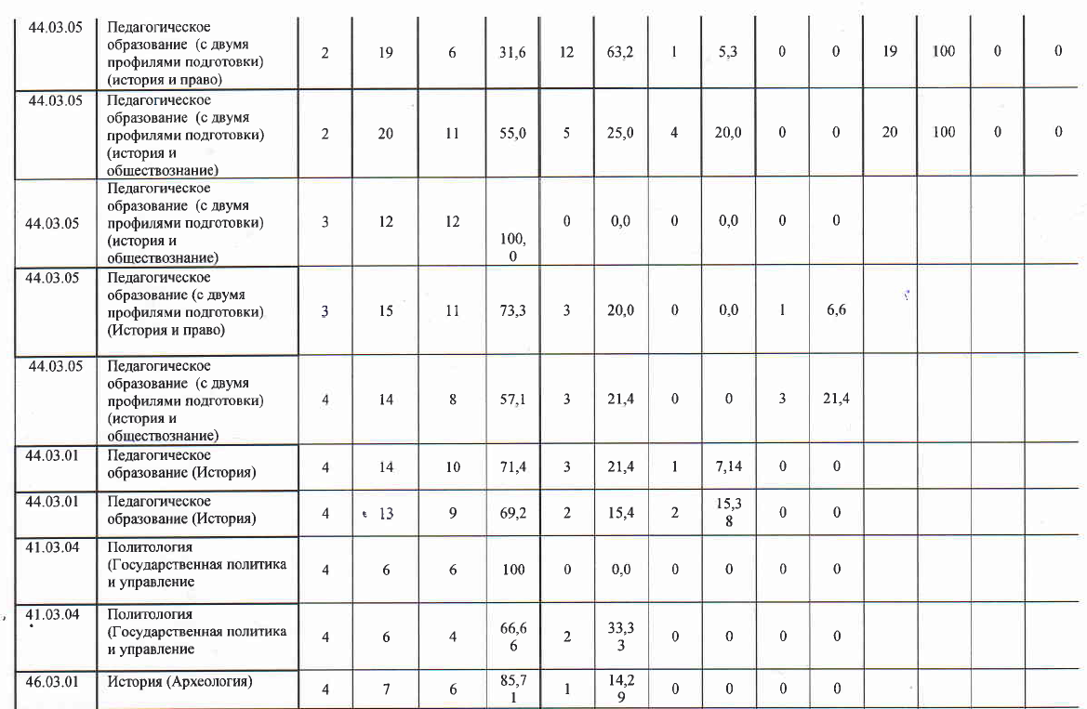
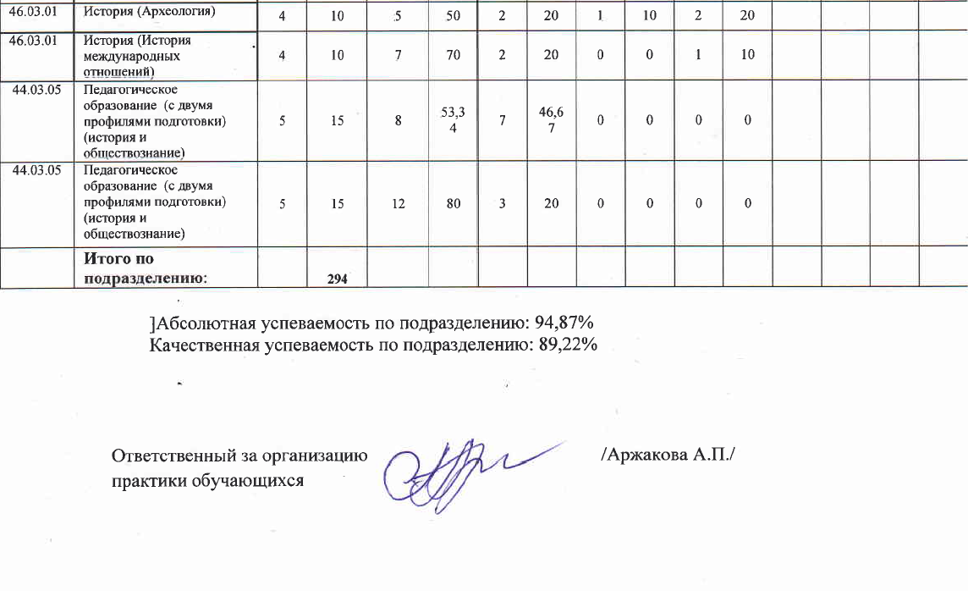

Характеристика на магистрантов, проходивших практику по получению профессиональных умений и опыта профессиональной деятельности технологическую практику в соответствии с графиком учебного процесса специальности 46.04.03 «Антропология и этнология (Социальная антропология народов Северо- Востока РФ)»
Сроки практики с 1 июня по 28 июня 2019 года.
Дивдевилова Екатерина Николаевна, научная тема «Культурная память якутов: представление об инобытие». В период практики собрала значительный материал – работала в библиотеке – собрала антрополого - этнографический материал, посетила городской праздник Ысыах, где собрала фото – видеоматериал и интервью. Магистрант в период практики показала отличные умения и навыки по получению полевых материалов.
Иванова Лидия Федотовна, тема исследования: Антропологические фотографии, как историко-культурный источник (по материалам Иохельсона). Практикантка в период практики работала в НБ имени А.С. Пушкина, составила аналитическое заключение по терминологии темы. Сопоставила фотографии Иохельсона с современными Ысыахами в г. Якутске и г. Вилюйске. Иванова Л.Ф. выполнила все поставленные в период практики цели и задачи.
Федорова Айталина Родионовна, научная тема: Реконструкция традиционной одежды якутов в XVII – XVIII вв. с использованием технологий трехмерного моделирования. Практикантка проводила сбор материала в НБ имени А.С. Пушкина, а также на Ысыахе в г. Якутске и Намском улусе. Собран значительный фактический материал. В результате практики практикант ознакомилась с методами полевой научно-исследовательской работы, с навыками сбора этнологического материала в полевых условиях. Магистрант в период практики показала отличные умения и навыки по получению полевых материалов.
Сивцев Андрей Егорович, научная тема: Корпоративная культура промышленных предприятий, как фактор формирования мобилизации материальных и человеческих ресурсов (на примере предприятия «Алмаз Анабары»). После теоретической работы в НБ имени А.С. Пушкина, практикант технологическую практику прошел непосредственно на предприятии в Анабарском районе - ЛОК ГРП Эбелях Гусинный и предприятия Алмаз Анабара Используя метод включенного наблюдения, собрал фактический материал для научной темы. Сивцев А.Е. выполнил все постеленные в период практики цели и задачи. . В результате практики практикант ознакомился с методами полевой научно-исследовательской работы, с навыками сбора этнологического материала в полевых условиях.
Новгородов Иван Степанович, научная тема: Развитие малых сел Якутии: проблемы и перспективы на примере Кобяйского района. Перед полевой практикой Новгородов И.С. собирал теоретический материал в библиотеках Кобяйского района, для выполнения практической части он посетил села Кальвица и Смородичная Кобяйского района. Им были собраны фото материалы и проведен опрос населения. Магистрант в период практики показала отличные умения и навыки по получению полевых материалов. В результате практики практикант ознакомился с методами полевой научно-исследовательской работы, с навыками сбора биолого-антропологической информации в полевых условиях.
Дмитриева Татьяна Владимировна, научная тема: Этническая картина мира в условиях глобализации. Тема магистерского исследования теоретическая, поэтому практикантка проходила практику в НБ имени А.С. Пушкина. Составила библиографию темы, используя для этого умения и навыки, полученные на лекционных занятиях. Разобрала основные теоретические вопросы темы. В целом, она справилась с целями и задачами практики.
Дмитриев Руслан Артурович, научная тема: Социокультурное значение распространения восточных единоборств в г.Якутске. Для работы над магистерской темой практикант выбрал библиотеку им.А.С.Пушкина, где приобрел навыки сбора теоретической информации. Составил библиографию темы, обосновал основные теоретические вопросы исследования. В целом, Руслан справился с целями и задачами практики.
Григорьева Лена Валерьевна, научная тема: Исследование древней ДНК их музейных экспонатов. Лена Валерьевна проходила практику в музее мамонта. Ею собран уникальный материал по магистерской теме, она работа по отчетам экспедиций музея. В результате прохождения практики магистрант ознакомилась с методами полевой научно-исследовательской работой, приобрела навыки сбора биолого-антропологического материала. Она освоила методы фиксации и паспортизации полевых материалов. Магистрант в период практики показала хорошие умения и навыки по получению полевых материалов.

Руководитель практики: Курчатова Т.Т., доцент кафедры всемирная, отечественная история этнология, археология.

